ЗАКОНОМЕРНОСТИ ОБРАЗОВАНИЯ ДОННЫХ ОТЛОЖЕНИЙ В СОЛЕНЫХ ОЗЕРАХ БАРГУЗИНСКОЙ ВПАДИНЫ (ОПЫТЫ ФИЗИКО-ХИМИЧЕСКОГО МОДЕЛИРОВАНИЯ)

Пшенникова Н.А.

Институт геохимии СО РАН, г. Иркутск, pshennikova@igc.irk.ru

С геологической точки зрения, озера – недолговечный природный объект, но за период существования озер, в них могут протекать самые разнообразные процессы, главным образом изменяющие как состав озерных вод, так и донных осадков, несущих в себе информацию об истории формирования озер [Склярова, 2004].
Химический состав вод соленых озер достаточно хорошо изучен. В последнее время, особое внимание уделяется изучению состава донных отложений. Чаще всего донные отложения исследуют экологи и палеоклиматологи, поскольку, именно донные отложения дают наиболее полную характеристику изменяющихся условий осадконакопления. В донных осадках записана история изменения климата, можно обнаружить и следы техногенного воздействия. Так, например, в донных отложениях байкальского залива Провал, по содержанию ртути, четко прослеживается начало антропогенного воздействия, следовательно, легко установить время, когда началось промышленное освоение побережья оз. Байкала.
Поскольку, закономерностям взаимосвязи изменения состава природных вод и донных отложений должного внимания не уделялось, основываясь только на палеоклиматических характеристиках и техногенном воздействии, невозможно научно-обоснованно объяснить причины сезонных изменения гидрохимического состава вод и накопления некоторых минералов в осадке. Поэтому, основной целью данной работы было определение факторов, контролирующих сезонные (зима-лето) изменения состава вод и минералогии донных отложений соленых озер в аридных условиях.
Объектом исследования являются малые озера Баргузинской впадины, расположенной в Северном Прибайкалье. В Баргузинской долине насчитывается более 1000 солоноватых, соленых и реже пресных озер [Замана, 1988]. На формирование озер в первую очередь влияют физико-географические условия – сухой климат, высокое годовое испарение, превышающее сумму выпадающих осадков. Следовательно, главную роль играют подземные воды, а вклад атмосферных осадков в водный баланс озера невысок. Поэтому задачей наших исследований стало физико-химическое моделирование процессов формирования донных отложений соленых озер в условиях, когда испарение в зимний период преобладает над поступлением атмосферных (талых) и подземных вод. Расчет равновесного состава вод и донных отложений соленых озер выполнен с помощью программного комплекса «Селектор».
Для решения поставленной задачи сформирована динамическая модель, представленная тремя взаимодействующими системами – резервуарами. Первый резервуар – источник подземных вод, питающий второй резервуар – соленое озеро 2. Из второго резервуара, озерные воды, смешавшиеся с подземными, поступают в третий резервуар – соленое озеро 1 (см. рис. 1).
В каждый из резервуаров дополнительно из внешней среды поступают водные растворы. Первый резервуар на каждом этапе времени (зима – лето) пополняется заданным количеством подземных вод одного и того же гидрохимического состава. Следовательно, состав и масса первого резервуара на всем протяжении моделирования не меняется. Изменяется только температура (лето – 20,7ºС, зима – 18,5ºС). Из первого резервуара, во второй в количестве, позволяющем поддерживать относительно стабильный объем озера, перетекают подземные воды. Из второго резервуара во внешнюю среду, согласно сезонно-климатическим условиям, выносятся определенные количества растворенных веществ, твердого осадка, испаряется H₂O и сульфаты, преобразующиеся в серосодержащие газы. Из второго резервуара в третий резервуар перетекает также определенное количество озерных вод и удаляются во внешнюю среду твердые осадки, растворенные вещества и H₂O в виде пара. Температурный режим второго и третьего резервуаров отражает климатические условия региона зима 0ºС, лето 12ºС.

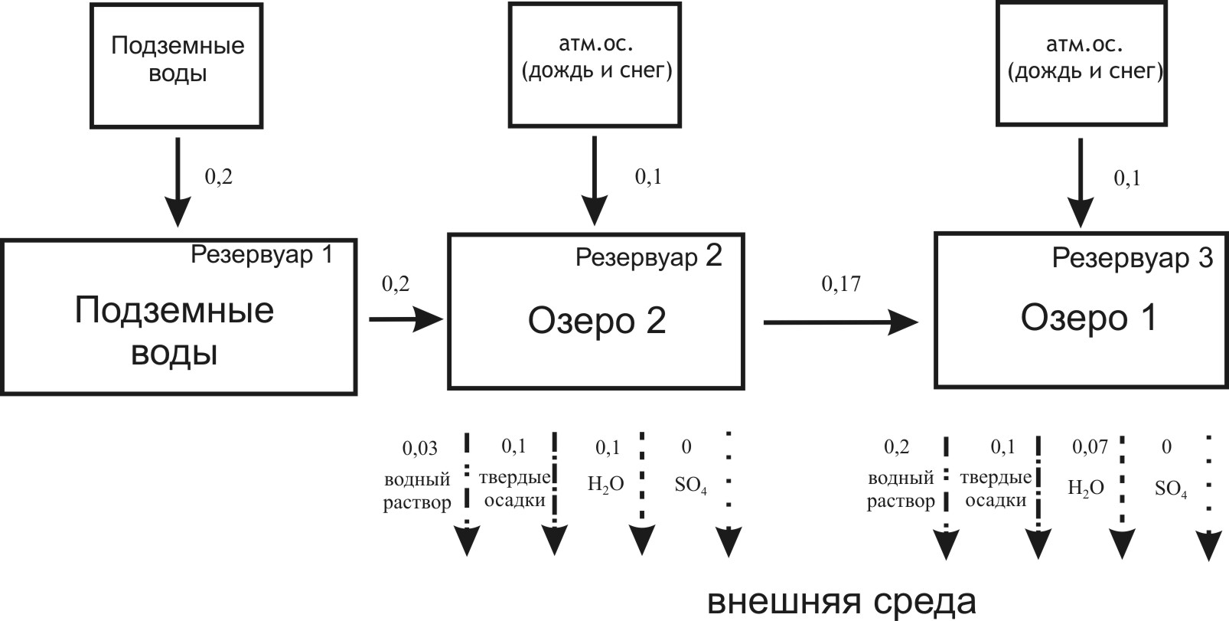

Рис.1. Блок-схема физико-химической модели «подземные воды – соленые озера»

Общая схема переноса химических веществ между резервуарами представлена на рисунке 1, коэффициенты переноса веществ в таблице 1. В модели заданы 4 группы подвижных фаз: 1 группа представлена водным раствором, 2 группа – твердыми фазами, 3 группа – это компонент Н₂О пар, 4 – ион SO₄²⁻, который диссоциирует с образованием газовой фазы. Данная модель максимально приближена к природным условиям, характерным для аридного климата Баргузинской впадины. Химический состав модели ограничен следующими независимыми компонентами: Al – Ar – C – Ca – Cl – F – Fe – K – Mg – Mn – N – Na – P – S – Si – H – O – e, где e – электрон. Данные компоненты с необходимой полнотой отражают химический состав озерных и подземных вод Баргузинской впадины. Общее число зависимых компонентов, включенных в модель – 318, из них – 123 водных компонента, 18 газов и 177 твердых фаз. Число сезонов зима-лето, под которыми в модели мы понимаем циклы, определялось по достижению в резервуарах либо полного равновесия, либо стабильного состояния, по которому можно определить направление гидрогеохимической эволюции исследуемого объекта. Например, каким образом будут накапливаться в донных отложениях минеральные фазы, маркирующие зимние и летние периоды.
Предварительный анализ, результатов расчета сезонных изменений состава вод и донных отложений исследуемых озер показал, что минерализация озерных вод по завершению сезонного цикла (лето – зима) постепенно возрастает, как это наблюдается и в действительности. Это происходит потому, что механизм процесса взаимодействия системы «вода – порода» при положительных и отрицательных температурах отличается. В зимний период вследствие образования льда, соленость которого ниже солености озерных вод, минерализация раствора возрастает, но возрастает неравномерно, поскольку наряду с вымораживанием продолжается процесс испарения. Следовательно, из озерных вод удаляется, как водный раствор в целом, так и отдельно компонент H₂O как пар. Поэтому, процессы эвапоритизации и образования льда приводят к росту TDS. Однако, этот тенденция не постоянна. При выбранном динамическом режиме, через 2 – 3 года состав вод стабилизируется. Увеличение минерализации на начальных этапах эволюции озерных вод связано с тем, что в летний период образуются флюорапатит, флюорит SiO₂ (ам), а в зимний SiO₂ (ам), гипс, мирабилит, шенит (см. рис. 2). Образование минеральных ассоциаций отвечающих зимним и летним условиям происходит главным образом за счет того, что в подземных водах, взаимодействующих с поверхностными водами, при различных температурах растворимость таких компонентов как Ca, Na, F, S, C существенно изменяется.
Таблица 1.
Минералогический состав донных отложений, формирующийся в зимние и летние периоды

Минералы | Озеро 1 |  |  |  | Озеро 2
Минералы | Лето |  | Зима |  | Лето |  | Зима
Минералы | Нач. знач., моль | Кон. знач., моль | Нач. знач., моль | Кон. знач., моль | Нач. знач., моль | Кон. знач., моль | Нач. знач., моль | Кон. знач., моль
Флюорит | 1,02E-04 | 2,07E-04 | 3,38E-04 | 4,64E-04 | 2,85E-05 | 1,50E-04 | 2,58E-04 | 4,06E-04
Флюорапатит | 3,00E-07 | 7,63E-07 | 4,85E-07 | 8,48E-07 |  | 6,70E-07 | 2,43E-07 | 7,44E-07
Кальцит |  | 4,74E-03 | 2,68E-03 | 7,30E-03 |  | 3,21E-03 | 2,38E-03 | 5,82E-03
SiO₂ (ам) |  |  | 1,38E-04 | 5,23E-04 |  | 5,42E-05 | 4,04E-04 | 8,09E-04
Гипс |  |  | 1,63E-03 | 3,55E-04 |  |  | 1,41E-03 | 9,19E-04
Шенит |  |  | 4,89E-04 | 6,67E-04 |  |  | 3,66E-04 | 5,13E-04
Мирабилит |  |  | 1,26E-02 | 2,07E-02 |  |  | 8,94E-03 | 1,53E-02

Рис.2. Сезонные изменения состава вод и донных отложений соленых озер Баргузинской впадины
Таким образом, физико–химическая модель позволяет установить причины возникновения зональности донных осадков соленых и солоноватых озер. Согласно результатам расчетов зональность связана с сезонными изменениями температуры и динамическим режимом поступлением подземных вод в озеро. Модель дает возможность рассчитать количества минералов, образующиеся в криогенных процессах и минералов, образующихся в результате смешения подземных вод с поверхностными водами в летний период, и точно оценить вероятное направление изменения состава озерных вод в зависимости от режима подземных вод и изменения климатических условий.

Литература:

- Замана Л.В. Мерзлотно-гидрогеологические и мелиоративные условия Баргузинской впадины. Новосибирск: Наука. – 1988. – 126 с.
- Склярова О.А. Геохимия и генезис озер Приольхонья (Западное Прибайкалье) //Дисс. на соиск. уч. ст. канд. геол.-мин. наук. Иркутск. – 2004. – 121 с.

